TULIS JUDUL TUGAS AKHIR PADA BAGIAN INI (JENIS HURUF TIMES NEW ROMAN, HURUF KAPITAL, UKURAN HURUF 14, CETAK TEBAL, UKURAN SPASI 1); GUNAKAN ITALIC UNTUK KATA DALAM BAHASA ASING

TUGAS AKHIR

Karya tulis sebagai salah satu syarat
untuk memperoleh gelar Sarjana dari
Institut Teknologi Bandung

Oleh

NAMA MAHASISWA

NIM: xxxxxxx

(Program Studi Teknik Telekomunikasi)



INSTITUT TEKNOLOGI BANDUNG

<bulanLulus tahunLulus>

Abstrak

TULIS JUDUL TUGAS AKHIR BAHASA INDONESIA PADA BAGIAN INI (TIMES NEW ROMAN, HURUF KAPITAL, UKURAN 14, CETAK TEBAL, UKURAN SPASI 1)

Oleh

Nama Mahasiswa

NIM: 181xxyyy

(Program Studi Teknik Telekomunikasi)

Abstrak ditulis dalam bahasa Indonesia yang baik dengan benar. Tulis abstrak dalam bahasa Indonesia di sini. Ukuran huruf pada abstrak adalah 12, jenis huruf times new roman, dan tidak ditulis tebal. Abstrak terdiri atas 500 s.d. 800 kata. Kalimat pertama abstrak berjarak tiga spasi dari baris terakhir nama program studi. Kata pertama atau awal paragraf baru dipisahkan dengan jarak satu spasi dari kalimat terakhir paragraf yang mendahuluinya (spasi antar paragraf sudah ditambahkan secara otomatis). Pada abstrak harus disertakan kata kunci (keywords) dengan maksimal tujuh kata atau kelompok kata (dua kata) yang bermakna tunggal. Peletakan kata kunci terpisah dari abstrak dengan jarak minimal dua spasi (tekan tombol enter sebanyak 1 kali setelah paragraf terakhir abstrak).
Abstrak memuat secara komprehensif permasalahan dan hasil tugas akhir yang telah dilakukan. Abstrak memuat latar belakang, tujuan, metode dan pendekatan yang digunakan, kajian atau analisis/pembuktian hipotesis/kajian hasil penelitian. Dalam sebuah abstrak dapat pula penulis kemukakan kebaruan (noveltis) dan orisinalitas dari penelitian. Abstrak juga harus dengan jelas menyatakan dan memuat sumbangan hasil penelitian terhadap khazanah ilmu pengetahuan.

Kata kunci: kata kunci 1, kata kunci 2, dst.

Catatan:

Penomoran halaman abstrak dan bagian persiapan buku tugas akhir diberi nomor yang berbeda dengan nomor halaman tubuh utama buku tugas akhir. Penomoran halaman bagian persiapan menggunakan angka romawi kecil, yaitu i, ii, iii, iv, …, x, xi, … untuk membedakan dari nomor halaman tubuh utama buku tugas akhir yang berupa angka arab (1,2,3, … dst.). Istilah “1 spasi” merujuk pada satu kali (ketuk) tombol enter. Format/jenis huruf yang digunakan sama dengan jenis huruf baris sebelumnya, sedangkan ukuran/jarak masing-masing spasi ditunjukan dengan istilah “spasi 1” atau “spasi 1,5”.

Abstract

JUDUL BAGIAN TUGAS AKHIR DAN JUDUL TUGAS AKHIR BAHASA INGGRIS: JENIS HURUF (FONT); TIMES NEW ROMAN; HURUF KAPITAL (UKURAN 14); CETAK TEBAL (BOLD) DAN MIRING (ITALIC); UKURAN SPASI 1

By

Nama Mahasiswa

NIM: 181xxyyy

(Telecommunication Engineering Program)

Pada bagian ini, abstrak ditulis dalam bahasa inggris. Abstrak ditulis dengan ukuran huruf 12, dicetak miring, dan tidak menggunakan huruf tebal. Kalimat pertama abstrak berjarak tiga spasi (style: no spacing) dari baris terakhir nama program studi. Isi abstract yang merupakan hasil terjemahan dari abstrak bahasa Indonesia di atas. Kalimat pertama atau awal paragraf-baru dipisahkan dengan jarak satu spasi dari kalimat terakhir paragraf yang mendahuluinya. Pada abstrak harus disertakan kata kunci (keywords) dengan maksimal tujuh kata atau kelompok kata. Peletakan kata kunci terpisah dari abstrak dengan jarak dua spasi. Kata kunci tersebut harus berhubungan dan berasal dari isi abstrak.

Keywords: kata kunci 1, kata kunci 2, dst.

JUDUL TUGAS AKHIR DITULIS DENGAN HURUF KAPITAL BERUKURAN 14, BERCETAK TEBAL (BOLD), JENIS HURUF TIMES NEW ROMAN DENGAN SPASI TUNGGAL (1)

Halaman Persetujuan

(untuk draft tugas akhir sebagai syarat sidang)

Oleh

Nama Mahasiswa

NIM: 25000001

(Program Studi Teknik Telekomunikasi)

Institut Teknologi Bandung

Menyetujui
Tim Pembimbing

Tanggal ………………………..

Ketua

______________________
(Nama Pembimbing 1)

Anggota Anggota

______________________ ______________________
(Nama Pembimbing 2) (Nama Pembimbing 3)
Catatan:
Apabila tim pembimbing terdiri atas satu orang, silakan hapus bagian anggota. Apabila tim pembimbing terdiri atas dua orang, silakan posisikan ketua dan anggota pembimbing secara berdampingan dalam satu baris (ketua di sebelah kiri, sedangkan anggota di sebelah kanan)

JUDUL TUGAS AKHIR DITULIS DENGAN HURUF KAPITAL BERUKURAN 14, BERCETAK TEBAL (BOLD), JENIS HURUF TIMES NEW ROMAN DENGAN SPASI TUNGGAL (1)

Halaman Pengesahan

(untuk buku tugas akhir sebagai kelengkapan wisuda)

Oleh

Nama Mahasiswa

NIM: 25000001

(Program Studi Teknik Telekomunikasi)

Institut Teknologi Bandung

Menyetujui
Tim Pembimbing

Tanggal ………………………..

Ketua

______________________
(Nama Pembimbing 1)

Anggota Anggota

______________________ ______________________
(Nama Pembimbing 2) (Nama Pembimbing 3)
Catatan:
Apabila tim pembimbing terdiri atas satu orang, silakan hapus bagian anggota. Apabila tim pembimbing terdiri atas dua orang, silakan posisikan ketua dan anggota pembimbing secara berdampingan dalam satu baris (ketua di sebelah kiri, sedangkan anggota di sebelah kanan)

Pedoman Penggunaan Buku Tugas Akhir

Buku Tugas Akhir yang tidak dipublikasikan terdaftar dan tersedia di Perpustakaan Institut Teknologi Bandung, dan terbuka untuk umum dengan ketentuan bahwa hak cipta ada pada penulis dengan mengikuti aturan HaKI yang berlaku di Institut Teknologi Bandung. Referensi kepustakaan diperkenankan dicatat, tetapi pengutipan atau peringkasan hanya dapat dilakukan seizin penulis dan harus disertai dengan kaidah ilmiah untuk menyebutkan sumbernya.

Sitasi hasil tugas akhir ini dapat di tulis dalam bahasa Indonesia sebagai berikut:
Nama Belakang, Inisial Nama Depan. (Tahun): Judul tugas akhir, Tugas Akhir Program Studi Teknik Telekomunikasi, Institut Teknologi Bandung.

dan dalam bahasa Inggris sebagai berikut:

Nama Belakang, Inisial Nama Depan. (Tahun): Judul tugas akhir yang telah diterjemahkan dalam bahasa Inggris, Telecommunication Engineering Program, Institut Teknologi Bandung.

Memperbanyak atau menerbitkan sebagian atau seluruh buku tugas akhir haruslah seizin Dekan Sekolah Teknik Elektro dan Informatika, Institut Teknologi Bandung.

Catatan: baris kedua yang merupakan kelanjutan dari baris pertama (satu judul buku), dimulai dengan 7 ketukan (satu Tab) atau rongak (hanging indentation: 1,27 cm) dari tepi halaman.

Halaman peruntukan (dedication) bukan halaman yang diharuskan. Jika ada, pada halaman tersebut dituliskan untuk siapa buku tugas akhir tersebut didedikasikan. Kalimat pada halaman ini diposisikan di bagian tengah kertas.
Contoh:
Dipersembahkan kepada orang tua, adik kakak, serta keluarga besarku tercinta yang senantiasa mendukung lahir dan batin.
Silakan posisikan tulisan rata tengah pada bagian atas atau tengah halaman (vertikal) dengan menggunakan style Normal+Italic.

Kata Pengantar

Halaman kata pengantar dicetak pada halaman baru. Pada halaman ini mahasiswa berkesempatan untuk menyatakan terima kasih secara tertulis kepada pembimbing dan perorangan lainnya yang telah memberi bimbingan, nasihat, saran dan kritik, serta kepada mereka yang telah membantu melakukan penelitian, kepada perorangan atau badan yang telah memberi bantuan pembiayaan, dan sebagainya.
Cara menulis kata pengantar beraneka ragam, tetapi semuanya hendaknya menggunakan kalimat yang baku. Ucapan terima kasih agar dibuat tidak berlebihan dan dibatasi hanya yang “scientifically related”.

Daftar Isi

Abstrak i
Abstract ii
Halaman Persetujuan iii
Halaman Pengesahan iv
Pedoman Penggunaan Buku Tugas Akhir v
Kata Pengantar viii
Daftar Isi ix
Daftar Gambar dan Ilustrasi xii
Daftar Tabel xiii
Daftar Singkatan dan lambang xiv
Bab I Pendahuluan 1
1.1 Latar Belakang 1
1.2 Rumusan Masalah 1
1.3 Tujuan dan Manfaat 2
1.4 Lingkup Permasalahan 2
1.5 Asumsi-asumsi 2
1.6 Hipotesis 3
1.7 Sistematika Buku Tugas Akhir 3
Bab II Proses dan pengembangan desain 5
2.1 Tinjauan Pustaka 5
2.2 Persyaratan Desain 6
2.3 Konsep Desain 7
2.4 Pengembangan Desain 8
2.4.1. [Alternatif desain pertama] 8
2.4.2 [Alternatif desain kedua] 9
2.4.3. [Alternatif desain ke-n] 9
2.4.4. Pemilihan desain 9
Bab III Detil desain dan Implementasi 11
3.1 Model Desain 11
3.2 Implementasi 11
Bab IV Pengujian dan Analisis 13
4.1 Pengujian Desain 13
4.1.1. Subsistem X1 13
4.1.2. Subsistem X2 13
4.1.3. Subsistem X-n 13
4.1.4. Sistem Terintegrasi …………………………………………………..11
4.2 Analisis Hasil Pengujian 14
4.2.1. Analisis Hasil Pengujian 1 14
4.2.2. Analisis Hasil Pengujian 2 14
4.2.3. Analisis Hasil Pengujian n 14
Bab V Simpulan dan Saran 15
Bab VI Silakan Tulis Judul Bab 16
6.1 Silakan Tulis Judul Anak Bab 16
Bab VII Contoh Penulisan Judul Bab dengan Panjang Lebih dari Satu Baris 19
7.1 Contoh Format Penulisan Judul Anak Bab dengan Panjang Lebih dari Satu Baris 19
7.1.1 Contoh Penomoran dan Peletakan Judul Anak dalam Anak Bab 19
7.1.2 Contoh Penomoran dan Peletakan Judul Anak dalam Anak Bab 19
7.1.3 Contoh Penomoran dan Peletakan Judul Anak dalam Anak Bab 19
Daftar Pustaka 22
Lampiran A Contoh Halaman Pengesahan dengan Dua Pembimbing 25
Lampiran B Contoh Penulisan Judul Lampiran 26
Lampiran C Lampiran C Silakan Tuliskan Judul Lampiran 28
C.1 Silahkan Tulis Judul Anak Lampiran 28
C.2 Silakan Tulis Judul Anak Lampiran 28
Lampiran D Contoh Batas Halaman Ganjil (untuk Naskah buku tugas akhir yang Dicetak Bolak Balik) 29
Lampiran E Contoh Batas Halaman Genap (untuk Naskah buku tugas akhir yang Dicetak Bolak Balik) 30
Lampiran F Contoh Sampul buku tugas akhir dan Penjilidannya (Warna Sampul Biru Gelap/Dongker dengan Tinta Tulisan Berwarna Emas) 31

Catatan: Daftar isi di-generate secara otomatis. Silakan gunakan Heading 1 untuk bab, Heading 2 untuk subbab, dst. Heading 1 sudah diatur agar setiap huruf yang ditik otomatis menjadi huruf kapital, silakan tuliskan judul bab dengan pengaturan Capitalize Each Word kecuali kata yang tidak harus diawali dengan huruf kapital (contoh: ketika, untuk, pada, to, a, dll.). Prosedur yang sama juga berlaku untuk abstrak, halaman persetujuan, hingga daftar singkatan (menggunakan style Front Matters) dan lampiran (menggunakan style Annex 1, Annex 2 dst mengikuti penulisan judul bab dan subbab).
Nomor halaman judul hingga daftar isi dituliskan dalam angka romawi onderkas (i, ii, …), sedangkan halaman isi dituliskan dalam angka arab (1, 2, 3, …).
Ukuran huruf 12, dengan ukuran spasi 1, dan tidak tebal. Halaman daftar isi terdiri atas satu halaman atau lebih. Daftar isi sebaiknya bukan diketik, tetapi dibangkitkan dengan memakai fasilitas yang tersedia pada Word Processor dengan memanggil style Judul Bab, Judul Bab Miring, Judul Bab 1.5, Judul Bab Sub1, Judul Bab Sub2 dan Judul Bab Sub3. Setelah dibangkitkan dilakukan perapihan format seperti contoh.

Daftar Gambar dan Ilustrasi

Gambar II-1 Contoh penulisan judul gambar yang tidak melebihi satu baris 5
Gambar VI-1 Contoh penulisan judul gambar yang memiliki beberapa bagian (a) judul anak gambar pertama, (b) judul anak gambar kedua, dan (c) judul anak gambar ketiga 12
Gambar VII-1 Hubungan antara bobot kering jerami dan Cu jerami tanaman gandum yang ditanam pada dua suhu percobaan selama 6 minggu. 15
Gambar VII-2 Pemisahan dua dimensi sari fosfolipid dari eritrosit manusia. Pelarut: kloroform – metanol – minyak tanah ringan – air (8:8:6:1) pada dimensi pertama dan aseton – kloroform – metanol – air (8:6:2:2:1) pada dimensi kedua (Nama belakang penulis, Tahun). 16

Catatan: Halaman daftar gambar terdiri atas satu halaman atau lebih. Daftar gambar sebaiknya bukan diketik, tetapi dibangkitkan dengan memakai fasilitas yang tersedia pada Word Processor. Gunakan insert caption untuk setiap gambar, kemudian buat daftar gambar pada tab References, pilih Insert Table of Figures. Setelah daftar gambar dibangkitkan, silakan rapikan seperti contoh.

Daftar Tabel

Tabel VI-1 Nilai fungsi objektif 12
Tabel VI-2 Situasi beras di Sumatra Utara selama 3 tahun (1969-1971) (Nama belakang penulis, Tahun)* 13

Catatan: Halaman daftar tabel terdiri atas satu halaman atau lebih. Daftar tabel sebaiknya bukan diketik, tetapi dibangkitkan dengan memakai fasilitas yang tersedia pada Word Processor. Gunakan insert caption untuk setiap tabel, kemudian buat daftar tabel pada tab References, pilih Insert Table of Figures. Setelah daftar tabel dibangkitkan, silakan rapikan seperti contoh.

Daftar Singkatan dan lambang

SINGKATAN | Nama | Pemakaian pertama kali pada halaman
AMR | Adaptive Mesh Refinement
CT | Computed Tomography
DNS | Dekomposisi Nilai Singular
HPLC | High Performance Liquid Chromatography | 10
MEH | Metode Elemen Hingga
MEHA | Metode Hingga Adaptif
MEHS | Metode Elemen Hingga Stuktur
NMR | Nuclear Magnetic Resonance | 10
PCR | Polymerase Chain Reaction | 10
RCBM | Rekonstruksi Citra Berbasis Model
Tm | Terameter
TO | Tomografi Optis
TOF | Tomografi Optis Fluoresens

LAMBANG | Nama | Pemakaian pertama kali pada halaman
A | Konstanta pada hubungan tegangan
A₁ | Contoh simbol
A_{o} | Amplitudo sinyal sinar keluar
A_{i} | Amplitudo sinyal sinar masuk
a | Vektor kerapatan foton pada satu elemen
a₁ | Kecepatan
a_{ij} | Fungsi reaksi variabel dalam koefisien persamaan diferensial
b | Persamaan dasar perambatan gelombang
c | Kecepatan sinar | 5
c₀ | Gaya badan spesifik
f | Peluang rapat hamburan | 5
I_{h} | Iradians sinar hamburan
I_{m} | Iradians sinar masuk
L | Radians sinar yang menjalar | 5
N | Jumlah simpul
n | Variabel bentuk area penjalaran sinar | 5
n₁ | Indeks bias medium sekitar objek
n₂ | Indeks bias objek
$$\hat{n}$$ | Vektor bidang normal terhadap bidang $∂Ω$
Q | Daya foton yang diinjeksikan per satuan volume | 5
r | Posisi | 5
$${\hat{S}}^{n-1}$$ | Area penjalaran sinar | 5
$$\hat{s}$$ | Vektor penjalaran sinar | 5
t | Waktu | 5
α | Sudut antara arah $\hat{s}$dan${\hat{s}}^{'}$
α₁ | Variabel interal pertama
α₂ | Variabel interal kedua
δ | Koefisien viskositas
θ_{a} | Sudut masuk
θ_{b} | Sudut keluar
λ | Panjang gelombang
µ_{a} | Koefisien penyerapan | 5
$$μ_{s}$$ | Koefisien hamburan
Ω | Domain ruang suatu objek | 5

Catatan: Pada contoh daftar singkatan dan lambang di atas tidak semua diberi nomor halaman. Hal ini karena singkatan dan lambang tersebut tidak ada pada naskah template buku tugas akhir. Berkaitan dengan hal tersebut pada naskah buku tugas akhir semua singkatan dan lambang yang digunakan beserta nomor halamannya wajib ditulis dalam daftar ini. Halaman daftar singkatan dan lambang ditulis pada halaman baru. Baris-baris kata pada halaman daftar singkatan dan lambang berjarak satu spasi. Halaman ini memuat singkatan istilah, satuan dan lambang variabel/besaran (ditulis di kolom pertama), nama variabel dan nama istilah lengkap yang ditulis di belakang lambang dan singkatannya (ditulis di kolom kedua), dan nomor halaman tempat singkatan lambang muncul untuk pertama kali (ditulis di kolom ketiga).
Singkatan dan lambang pada kolom pertama diurut menurut abjad Latin, huruf kapital kemudian disusul oleh huruf kecilnya, kemudian disusul dengan lambang yang ditulis dengan huruf Yunani yang juga diurut sesuai dengan abjad Yunani. Nama variabel/besaran atau nama istilah pada kolom kedua ditulis dengan huruf kecil kecuali huruf pertama yang ditulis dengan huruf kapital

Pendahuluan

Tulis paragraf pembuka di sini (jika ada). Judul bab, yaitu Pendahuluan (ukuran 14, cetak tebal), ditulis dengan huruf kecil kecuali huruf pertama, dicetak sejajar dengan Bab I tanpa titik di belakang huruf terakhir dan diletakkan secara simetris (centered) pada halaman. Bab pendahuluan sedikitnya memuat (dapat dirinci dalam bentuk anak bab) hal-hal berikut:
- Deskripsi topik penelitian dan latar belakang;
- Masalah penelitian (statement of the problem), tujuan, lingkup permasalahan, asumsi-asumsi yang digunakan, serta hipotesis;
- Cara pendekatan dan metode penelitian yang digunakan serta diagram alir penelitian;
- Pelaksanaan penelitian secara garis besar;
- Sistematika (outline) tugas akhir;
Style | Penggunaan
Abstract | Konten Abstrak (bhs inggris +italic)
Annex 1 | Judul Lampiran
Annex 2 | Subjudul Lampiran (Heading 2)

Latar Belakang
Subbab ini berisi uraian mengapa topik tugas akhir perlu dilakukan dalam kaitannya dengan pemecahan permasalahan di kehidupan nyata secara langsung atau untuk mendukung terealisasinya teknologi/aplikasi tertentu secara tidak langsung. Alasan yang dikemukakan harus disertai dengan informasi atau data yang akurat, sehingga harus dicantumkan referensinya.

Rumusan Masalah
Uraian singkat mengenai formulasi masalah penelitian. Formulasi masalah dapat ditulis menggunakan kalimat tanya. Sebagai contoh, masalah penelitian adalah :
Bagaimana menghasilkan alat komunikasi ramah lingkungan yang dapat mengirimkan data sensor terkait ketinggian air, curah hujan, suhu, dan kecepatan angin, dari daerah yang belum terjangkau jaringan internet?

Tujuan dan Manfaat
Uraian singkat mengenai tujuan dan manfaat pekerjaan tugas akhir. Sebagai contoh:
Tujuan tugas akhir ini adalah menghasilkan alat komunikasi untuk antisipasi banjir lebih awal pada daerah yang belum terjangkau jaringan internet.
Manfaat desain dikaitkan dengan aspek-aspek seperti teknis, sosial, global, ekonomi, dan lingkungan.

Lingkup Permasalahan
Lingkup permasalahan berisi area cakupan pekerjaan tugas akhir, misalnya hanya untuk lingkup wilayah tertentu, hanya mengakomadasi masukan berupa gambar diam, hanya mengerjakan bagian hardware, dst.

Asumsi-asumsi
Uraian singkat berisi asumsi dari pekerjaan tugas akhir. Asumsi adalah pernyataan yang sudah teruji kebenarannya oleh orang lain atau berdasarkan referensi. Sebagai contoh, asumsi yang diambil adalah:
1. Dataset diasumsikan memiliki variasi yang cukup untuk merepresentasikan karakteristik wajah orang Indonesia.
2. Daerah yang belum terjangkau internet adalah daerah yang berjarak sekitar 10 km dengan akses internet dekat.
3. Empat jenis data pengukuran yang berupa ketinggian air, curah hujan, suhu, dan kecepatan angin adalah representatif untuk menggambarkan terjadinya banjir atau tidak.

Hipotesis
Hipotesis adalah dugaan yang menjawab masalah penelitian. Hipotesis biasanya berupa pekerjaan atau teknik yang digunakan untuk mengatasi masalah penelitian.
Hipotesis pekerjaan tugas akhir ini adalah:
Penggunaan perangkat Arduino yang mengntegrasikan data dari 4 buah sensor, transceiver jarak jauh LoRa, serta sumber energi hardware yang dapat melakukan self-recharging melalui solar panel, akan menghasilkan alat komunikasi ramah lingkungan untuk pengiriman data 4 buah sensor dari daerah yang belum terjangkau jaringan internet.

Sistematika Buku Tugas Akhir
Berisi uraian tentang apa saja yang akan dijelaskan mulai dari bab 2.
Daftar pustaka mengikuti style APA (lihat pada bagian Daftar Pustaka). Untuk penulis/pengarang lebih dari dua orang, yang ditulis adalah nama penulis pertama, diikuti dengan dkk., kemudian tahun publikasinya. Sebagai contoh: “Kramer dkk. (2005) menyatakan bahwa fosil gigi hominid yang telah ditemukan oleh timnya dari daerah Ciamis, merupakan fosil hominid pertama yang ditemukan di Jawa Barat“. Selain itu bisa juga dituliskan terlebih dahulu kalimat yang disadur dari referensi kemudian menuliskan pustaka seperti pada kalimat ini (Nama Penulis, Tahun).

Semua pustaka yang tercantum pada daftar pustaka harus benar-benar dirujuk dalam teks tesis, dan begitu pula sebaliknya. Sangat tidak dianjurkan atau agar tidak menggunakan catatan kaki (foot-note) untuk menunjukkan rujukan dan supaya diusahakan agar hal yang ingin disampaikan dalam catatan kaki tersebut diuraikan/diungkapkan menyatu dalam teks Tesis.

Cara penulisan rujukan/pustaka pada kalimat yang disadur, adalah sebagai berikut:
rujukan yang ditulis 1 orang: “(Hill, 2007)”
rujukan yang ditulis lebih dari 2 orang. disertai no. halaman buku yang dirujuk: “(Baker dkk., 1998: 23-25)”
1 rujukan yang ditulis 2 orang: “(Gao dan Zhao, 2009)”
2 rujukan dengan jumlah penulis yang berbeda: “(Hill, 2007 dan Kramer dkk., 2005)”
2 rujukan yang masing-masing rujukan ditulis lebih dari 2 orang: “(Kramer dkk., 2005 dan Kumai dkk., 1985)”
2 rujukan yang masing-masing ditulis oleh penulis utama yang sama, namun diterbitkan pada waktu yang berbeda : “(Culver dkk., 2003a dan 2003b)”
Cara penulisan rujukan/pustaka pada kalimat secara jelas:“... hasil penelitian Wijaya (1996)“
Pindahkan bab selanjutnya ke halaman baru dengan memilih menu Layout > Breaks > Next Page.

Proses dan pengembangan desain

Bab ini berisi uraian tentang kronologis pengembangan sistem dan kajian state of the art dari penelitian. Secara spesifik, pada bab ini harus dielaborasikan hasil peneliti terdahulu yang berkaitan dengan masalah dan/atau daerah penelitian yang mendasari tugas akhir, persyaratan/kebutuhan sistem, serta berbagai pertimbangan dalam perancangan sistem.

Tinjauan Pustaka
Subbab tinjauan pustaka berisi uraian tentang state of the art dari penelitian. Pada hakikatnya, hasil penelitian seorang peneliti bukanlah satu penemuan baru yang berdiri sendiri melainkan sesuatu yang berkaitan dengan hasil penelitian sebelumnya. Pada subbab tinjauan pustaka ini harus dielaborasikan hasil peneliti terdahulu yang berkaitan dengan masalah dan/atau daerah penelitian yang mendasari tugas akhir. Dengan demikian, kontribusi tugas akhir pada khasanah ilmu pengetahuan di bidangnya terlihat dengan jelas.

Tinjauan pustaka hendaklah disusun sesuai dengan urutan perkembangan cabang ilmu pengetahuan yang dikandungnya. Tinjauan pustaka berisi pula ulasan tentang kesimpulan yang terdapat dalam setiap judul dalam daftar pustaka dan dalam hubungan ini kandidat magister menunjukkan mengapa dan bagaimana dipilihnya masalah penelitian serta arah yang akan ditempuhnya dalam menyelesaikan masalah penelitiannya.

Bila dipandang perlu, untuk tinjauan pustaka dapat disisipkan pada bab-bab isi (sesuai dengan keperluan penulisan dan kelaziman pada masing-masing disiplin keilmuan) dan tidak harus ditulis dalam bab yang terpisah.

Referensi untuk tinjauan pustaka dapat berupa:
- buku;
- bagian buku (book section);
- artikel jurnal;
- artikel pada conference proceeding;
- white paper dari vendor, regulator;
- dokumen pada website atau konten webpage yang kredibel; dan
- report dari regulator, vendor, konsultan.

Persyaratan Desain
Bagian ini berisi penjelasan mengenai persyaratan desain yang terdiri atas objektif, constraint, fungsi dan tingkah laku desain. Hal yang penting adalah menghindari persyaratan desain pada alternatif solusi tertentu. Misalnya kita hindari objektif berupa desain dengan jumlah dataset rendah, karena hal ini menggugurkan alternatif desain yang tidak perlu dataset atau desain dengan jumlah dataset tinggi.

Objektif merupakan sifat atau perilaku yang diharapkan dimiliki desain. Jumlah objektif bisa banyak, dan tiap objektif dapat didetilkan menjadi beberapa subobjektif. Hal ini bertujuan untuk:
1. Menyelesaikan permasalahan desain yang kompleks dengan memecah objektif menjadi beberapa subobjektif yang lebih sederhana. Ketercapaian semua subobjektif ekivalen dengan tercapainya objektif desain.
2. Mengarahkan persyaratan desain yang tidak hanya ditentukan melalui objektif, tetapi juga melalui constraint.

Karena objektif menunjukkan sifat yang diharapkan dari desain, maka objektif ditulis menggunakan kata sifat. Contoh objektif antara lain:
- desain mudah digunakan
- desain berbiaya rendah
- desain bersifat real-time

Pemecahan objektif menjadi beberapa subobjektif menghasilkan objektif desain yang berhierarki atau terdiri atas beberapa level. Penjelasan hierarki objektif dapat dibantu dengan ilustrasi berupa pohon objektif atau daftar dengan indentasi.

Constraint adalah syarat atau batasan yang harus dipenuhi desain. Desain yang diusulkan tidak dapat diterima jika batasan ini dilanggar. Karena constraint harus dipenuhi, biasanya ditulis dengan kata harus atau tidak boleh, misalnya:
- Harus memenuhi data rate minimum
- Tidak boleh melebihi total daya pancar

Constraint ditentukan untuk setiap objektif atau subobjektif.

Fungsi bermanfaat untuk mencapai objektif atau subobjektif melalui komponen-komponen desain yang konkrit. Hal ini dilakukan dengan menentukan persyaratan fungsional desain berdasarkan persyaratan objektif/subobjektif dan constraint.
Dari persyaratan fungsional, selanjutnya diidentifikasi fungsi-fungsi untuk memenuhi persyaratan tersebut. Dengan demikian, fungsi dapat dipandang sebagai sebuah sistem, yang menerima sinyal masukan lalu memprosesnya sehingga dihasilkan sinyal luaran. Untuk merealisasikan fungsi yang kompleks, kita dapat membagi sistem menjadi beberapa subsistem yang lebih sederhana.
Fungsi ditulis menggunakan kata kerja aktif + kata benda, misalnya menghubungkan perangkat dengan internet, menjalankan algoritma komputasi, dan merealisasikan perangkat.
Sekali lagi perlu diingat untuk menghindari pengikatan fungsi dengan solusi tertentu. Misalnya jika kita mendesain smartphone untuk mendapatkan outage minimum, kita hindari fungsi untuk menjalankan algoritma machine learning karena menggugurkan fungsi untuk menjalankan algoritma optimasi atau algoritma konvensional. Sebaiknya ditulis saja sebagai fungsi untuk menjalankan algoritma komputasi.

Tingkah laku berupa langkah-langkah atau prosedur dari sistem atau subsistem yang menggambarkan transisi dari satu keadaan ke keadaan yang lain, dari satu waktu ke waktu yang lain, atau berupa aliran langkah / flow.
Tingkah laku dibuat dalam representrasi grafis seperti:
- state diagram
- flowchart
- data flow diagram
- entity relationship diagram

Konsep Desain
Bagian ini penjelasan mengenai :
1. Metrik atau cara pengukuran untuk masing-masing objektif/subojektif, constraint, dan fungsi
2. Syarat pemenuhan untuk tiap metrik atau tiap cara pengukuran

Setiap objektif atau subobjektif memiliki metrik untuk mengukur tingkat ketercapaiannya. Metrik pengukuran dapat bersifat kualitatif atau kuantitatif. Semua metrik pengukuran, baik yang bersifat kualitatif atau kuantitaif, akan menghasilkan nilai kuantitaif untuk objektif atau subobjektif yang diukur.

Sebagai contoh, metrik pengukuran untuk objektif desain mudah digunakan adalah tingkat kemudahan penggunaaan desain. Dengan demikian, metriknya bersifat kualitiatif, sehingga kita perlu mendefinisikan kategori capaiannya, misalnya dengan menggunakan 4 kategori capaian yaitu sangat baik, baik, cukup, kurang. Lalu, setiap kategori dipetakan ke nilai kuantitatif, misalnya sangat baik=10, baik=7.5, cukup=5, dan kurang=2.5.

Sementara itu, metrik pengukuran untuk objektif desain berbiaya rendah adalah biaya eksak desain. Dengan demikian, metrik bersifat kuantitatif.
Setiap metrik memiliki syarat pemenuhannya. Syarat pemenuhan dapat dilakukan dengan 2 cara yaitu:
1. Membandingkan metrik hasil pengukuran dengan standar tertentu
2. Membandingkan metrik hasil pengukuran dengan desain yang tercantum pada referensi.
Misalnya, jika biaya desain adalah Rp. 2.000.000, maka objektif desain berbiaya rendah tercapai jika biaya desain ini lebih rendah dari biaya desain produk serupa yang sudah ada di pasaran.
Constraint melekat pada objektif atau subobjektif tertentu. Oleh karena itu, pengukuran constraint dapat diikutsertakan saat pengukuran objektif atau subobjektifnya. Dengan demikian, syarat pemenuhan constraint juga dapat menggunakan standar acuan yang sama dengan acuan untuk mengukur ketercapaian objektif atau subobjektif.
Spesifikasi digunakan untuk mengukur fungsi, seperti halnya metrik digunakan untuk mengukur objektif. Spesifikasi bersifat kuantitatif. Jika spesifikasinya kualitatif, maka harus dikonversi menjadi nilai kuantitatif. Setiap subsistem digunakan untuk memenuhi persyaratan fungsional tertentu. Oleh karena itu, spesifikasi setiap fungsi dapat diturunkan dari persyaratan fungsionalnya.

Pengembangan Desain
Silakan tulis kronologis penelitian saudara dalam hal pengembangan desain, setidaknya mencakup pencarian alternatif solusi serta metode/proses/mekanisme pemilihan solusi. Subbab ini dapat dibagi menjadi beberapa anak seperti pada poin-poin berikut.

2.4.1. [Alternatif desain pertama]
Heading 3 ditulis dengan format Sentence case, hanya huruf pertama pada kata pertama yang ditulis kapital.

Gambar II-1 Contoh penulisan judul gambar yang tidak melebihi satu baris

Tekan enter satu kali antara caption dengan paragraf baru. Judul gambar (caption) diletakkan simetris (centered) terhadap batas kertas yang boleh dicetak jika judul tersebut terdiri dari satu baris. Jika judul gambar terdiri atas dua baris atau lebih, judul gambar diletakkan rata baik terhadap batas kiri maupun batas kanan kertas yang boleh dicetak (justified text) dan dalam hal ini baris kedua judul dan seterusnya yang merupakan kelanjutan dari baris pertama, penulisan huruf awalnya dimulai di bawah huruf pertama pada baris pertama judul gambar (gunakanlah fasilitas hanging paragraph yang tersedia pada Word Processor). Contoh penulisan format judul gambar yang terdiri atas satu baris ditunjukan pada Gambar II.1”.
Lampiran dapat berupa tabel, gambar, dan sebagainya yang (dianggap) tidak merupakan bagian tubuh utama buku tugas akhir. Lampiran HARUS dirujuk dalam teks buku tugas akhir dengan format: ”Lampiran A“. Kalimat ini adalah contoh cara merujuk lampiran yaitu Lampiran A, Lampiran B, Lampiran C, Lampiran D, Lampiran E serta Lampiran F.

2.4.2 [Alternatif desain kedua]
Heading 3 ditulis dengan format Sentence case, hanya huruf pertama pada kata pertama yang ditulis kapital.

2.4.3. [Alternatif desain ke-n]
Heading 3 ditulis dengan format Sentence case, hanya huruf pertama pada kata pertama yang ditulis kapital.

2.4.4. Pemilihan desain
Heading 3 ditulis dengan format Sentence case, hanya huruf pertama pada kata pertama yang ditulis kapital.
Jelaskan proses pemilihan desain saudara beserta argumen dan justifikasi pemilihan proses tersebut.

Detil desain dan Implementasi

Model Desain
Apabila tugas akhir saudara dibuat secara berkelompok, cantumkan dan jelaskan breakdown dari sistem keseluruhan berdasarkan desain yang terpilih. Kemudian, jelaskan desain rinci setiap subsistem/modul sesuai dengan pembagian kerja kelompok saudara. Saudara dapat menuliskan masing-masing subsistem/modul/submodul ke dalam subbab (heading 2) atau anak subbab (heading 3) terpisah. Sebagai contoh, untuk tugas akhir dengan judul
“Pengembangan Sistem Deteksi Intrusi (Intrusion Detection System) Berbasis Reinforcement Learning”
dapat terdiri atas setidaknya tiga subsistem yang ditulis ke dalam subbab terpisah, antara lain:
- Model deteksi anomali dan intrusi;
- Sistem deteksi anomali dan intrusi (backend); dan
- Dashboard deteksi anomali dan intrusi (frontend).

Implementasi
Apabila tugas akhir saudara dibuat secara berkelompok, jelaskan konsep/skenario pengujian sistem keseluruhan berdasarkan desain yang terpilih. Kemudian, jelaskan skenario pengujian setiap subsistem/modul sesuai dengan pembagian kerja kelompok saudara secara rinci. Saudara dapat menuliskan skenario pengujian untuk masing-masing subsistem/modul/submodul ke dalam anak subbab (heading 3) terpisah. Skenario pengujian dapat dituliskan dalam bentuk flowchart yang dijelaskan kembali dalam bentuk narasi detail.
Silakan ulas spesifikasi sistem saudara secara ringkas lalu cantumkan/jelaskan proses realisasi desain sistem saudara.

Pengujian dan Analisis

Bab ini membahas data-data pengujian beserta analisis pemenuhan kebutuhan/persyaratan sistem.

Pengujian Desain
Ulas kembali konsep/skenario pengujian sistem keseluruhan dalam bentuk narasi singkat. Pengujian subsistem/modul/submodul dapat dicantumkan pada anak subbab terpisah.

4.1.1. Subsistem X1
Ulas kembali skenario pengujian subsistem/modul/submodul dalam bentuk narasi singkat. Sajikan gambar/screenshot ketika dilakukan pengujian lalu diikuti data hasil pengujian.

4.1.2. Subsistem X2
Ulas kembali skenario pengujian subsistem/modul/submodul dalam bentuk narasi singkat. Sajikan gambar/screenshot ketika dilakukan pengujian lalu diikuti data hasil pengujian.

Subsistem X-n
Ulas kembali skenario pengujian subsistem/modul/submodul dalam bentuk narasi singkat. Sajikan gambar/screenshot ketika dilakukan pengujian lalu diikuti data hasil pengujian.
    - Sistem Terintegrasi
Jelaskan skenario pengujian saat mengintegrasikan subsistem-subsistem di atas dalam bentuk narasi. Sajikan gambar/screenshot ketika dilakukan pengujian lalu diikuti data hasil pengujian.

Analisis Hasil Pengujian
Ulas kembali persyaratan desain dan konsep desain, apakah terbukti dari hasil pengujian beserta interpretasinya. Analisis data hasil pengujian dapat dilakukan untuk keseluruhan sistem yang sudah terintegrasi atau terpisah untuk tiap subsistem.

4.2.1. Analisis Hasil Pengujian 1
Analisis hasil pengujian 1 untuk keseluruhan sistem yang sudah terintegrasi atau terpisah untuk tiap subsistem.

4.2.2. Analisis Hasil Pengujian 2
Analisis hasil pengujian 1 untuk keseluruhan sistem yang sudah terintegrasi atau terpisah untuk tiap subsistem.

4.2.3. Analisis Hasil Pengujian n
Analisis hasil pengujian n untuk keseluruhan sistem yang sudah terintegrasi atau terpisah untuk tiap subsistem.

Simpulan dan Saran

Bab ini memuat elaborasi dan rincian kesimpulan yang dituliskan pada abstrak. Saran untuk kajian lanjutan serta practical implication dari kerja tugas akhir dapat dituliskan pada bab ini. Simpulan dapat mencakup ketercapaian implementasi sistem berdasarkan spesifikasi yang telah ditetapkan di awal penelitian, pengubahan desain selama proses penelitian beserta ringkasan argumentasinya. Saran dapat berupa future works maupun rekomendasi pelaksanaan penelitian sejenis untuk peneliti/mahasiswa tingkat akhir berikutnya berdasarkan lesson learned selama proses penelitian.

Silakan Tulis Judul Bab

Silakan Tulis Judul Anak Bab
Setelah garis terakhir judul bab dapat langsung diikuti dengan penulisan judul anak bab (tanpa menyisipkan kalimat antara judul bab dan judul anak bab), tetapi tidak diperbolehkan secara berturut-turut menulis judul bab, judul anak bab, dan judul anak pada anak bab tanpa menyisipkan kalimat di antara ketiganya. Sisipkanlah kalimat minimal 1 (satu) paragraf di antara judul bab dan judul anak bab atau di antara judul anak bab dan judul anak pada anak bab.
Contoh penulisan persamaan yang panjang sehingga dilakukan pemotongan pada tanda operasi aritmetik dan tanda sama dengan. Tidak perlu semua persamaan diberi nomor. Gunakan tabel tanpa border (style tabel: No Spacing; style untuk konten tabel: No Spacing) untuk menuliskan persamaan beserta nomor persamaan. Persamaan ditulis rata kiri, sedangkan nomor persamaan di letakan pada pojok kanan bawah, sebagai berikut:
$$\frac{1}{c}\frac{∂L\left(r,\hat{s},t\right)}{∂t}+\hat{s}⋅∇L\left(r,\hat{s},t\right)+\left(μ_{a}+μ_{s}\right)L\left(r,\hat{s},t\right)=$$
$$μ_{s}\oint_{{\hat{S}}^{n-1}}{L\left(r,{\hat{s}}^{'},t\right)f\left(\hat{s},{\hat{s}}^{'}\right)}d{\hat{s}}^{'}+Q\left(r,\hat{s},t\right) , r ϵ Ω⊂R^{n},\hat{s} ϵ {\hat{S}}^{n-1}$$ | (III.1)
dengan:
$c$ = Kecepatan sinar
$r$ = posisi
dan seterusnya.

Tulislah paragraf baru disini dengan terlebih dahulu memberi 1 spasi. Setiap paragraf baru sebaiknya terdiri atas beberapa kalimat. Penjelasan mengenai simbol yang digunakan pada persamaan dapat dituliskan dalam bentuk kalimat (Style: Normal) maupun poin-poin setelah persamaan (Style: No Spacing).
Contoh penulisan persamaan yang pendek adalah sebagai berikut:
$$L\left(r_{b},\hat{s},t\right) =L_{o}\left(r_{b},\hat{s},t\right), \left(r_{b},\hat{s}\right)ϵ∂Ω×{\hat{S}}^{n-1},jika \hat{s}∙ \hat{n}<0$$ | (III.2)

Kalimat lanjutan yang bukan merupakan paragraf baru ditulis tanpa spasi antara persamaan dan kalimat lanjutan. Radians sinar yang menjalar yang dinyatakan dengan simbol L, $\hat{s}$ adalah vektor perjalanan sinar dan seterusnya.
Setiap gambar dalam naskah buku tugas akhir diberi nomor serta harus dirujuk pada teks batang tubuh buku tugas akhir. Pada Gambar VI-1 diperlihatkan contoh format penulisan judul gambar dengan keterangan komponen a, b, dan c pada gambar.
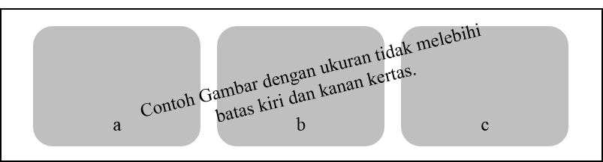
Gambar VI-1 Contoh penulisan judul gambar yang memiliki beberapa bagian (a) judul anak gambar pertama, (b) judul anak gambar kedua, dan (c) judul anak gambar ketiga

Contoh format penulisan judul tabel maupun gambar yang pendek diperlihatkan pada Tabel VI-1.
Tabel VI-1 Nilai fungsi objektif
Objek | Fungsi Objektif
1 | 2,44x10⁻⁶
2 | 2,90x10⁻⁴
3 | 2,87x10⁻⁵

Tabel VI-2 Situasi beras di Sumatra Utara selama 3 tahun (1969-1971) (Nama belakang penulis, Tahun)*
Tahun | Produksi berasa  (ton) | Konsumsi berasª  (ton) | Impor beras^{b}  (ton)
1969  1970  1971 | 676,60  691,65  755,56 | 731,75  748,87  789,10 | 70,60  40,51  46,27
- Dinas Pertanian Rakyat, Provinsi Sumatra Utara.
- Realisasi ekspor-impor dan daftar perkembangan barang-barang ekspor Sumatra Utara, perwakilan Kementerian Perdagangan Provinsi Sumatra Utara, halaman 14.

*Catatan: apabila tabel tersebut dikutip dari makalah atau buku maka perlu ditulis nama pengarang/penulis, instansi, atau sumber lainnya.

Contoh Penulisan Judul Bab dengan Panjang Lebih dari Satu Baris

Bila dianggap perlu, maka paragraf penjelas mengenai bahasan pada batang tubuh buku tugas akhir pada anak bab dapat disampaikan di area ini. Jumlah bab disesuaikan dengan keperluan. Dalam bab-bab tersebut diuraikan secara rinci cara dan pelaksanaan kerja, hasil pengamatan percobaan atau pengumpulan data dan informasi lapangan, pengolahan data dan informasi, analisis dan pembahasan dari data dan informasi tersebut serta pembahasan hasil (discussion).

Contoh Format Penulisan Judul Anak Bab dengan Panjang Lebih dari Satu Baris
Contoh penulisan judul bab dan anak bab yang lebih dari satu baris diperlihatkan pada penulisan judul bab VI dan anak bab IV.1. Setelah garis terakhir judul bab dapat langsung diikuti dengan penulisan judul anak bab (tanpa menyisipkan kalimat antara judul bab dan judul anak bab), tetapi tidak diperbolehkan secara berturut-turut menulis judul bab, judul anak bab, dan judul anak pada anak bab tanpa menyisipkan kalimat di antara ketiganya. Sisipkanlah kalimat minimal 1 (satu) paragraf di antara judul bab dan judul anak bab atau di antara judul anak bab dan judul anak pada anak bab (Culver, dkk., 2003b).

Contoh Penomoran dan Peletakan Judul Anak dalam Anak Bab
Tulislah paragraf baru disini dengan terlebih dahulu memberi 1 spasi. Setiap paragraf baru sebaiknya terdiri atas beberapa kalimat.

Contoh Penomoran dan Peletakan Judul Anak dalam Anak Bab
Tulislah paragraf baru disini dengan terlebih dahulu memberi 1 spasi. Setiap paragraf baru sebaiknya terdiri atas beberapa kalimat.

Contoh Penomoran dan Peletakan Judul Anak dalam Anak Bab
Tulislah paragraf baru disini dengan terlebih dahulu memberi 1 spasi. Setiap paragraf baru sebaiknya terdiri atas beberapa kalimat.
Pada Gambar VII-1 diperlihatkan contoh format penulisan judul dari suatu grafik yang tetap dinyatakan sebagai gambar. Hal tersebut dikarenakan pada buku pedoman buku tugas akhir dinyatakan bahwa istilah gambar mencakup gambar, ilustrasi, grafik, diagram, denah, peta, bagan, monogram, diagram alir, dan potret. Gambar harus dicetak pada kertas yang dipakai untuk naskah (buku tugas akhir). Gambar asli dibuat dengan printer atau plotter atau pencetak gambar sejenis yang berkualitas. Huruf, angka, dan tanda baca lain yang dipakai pada gambar harus jelas. Sementara itu, Gambar IV.2 menunjukan contoh penulisan rujukan pada gambar tersebut dikutip dari makalah atau buku maka perlu ditulis nama pengarang/penulis, instansi, atau sumber lainnya.
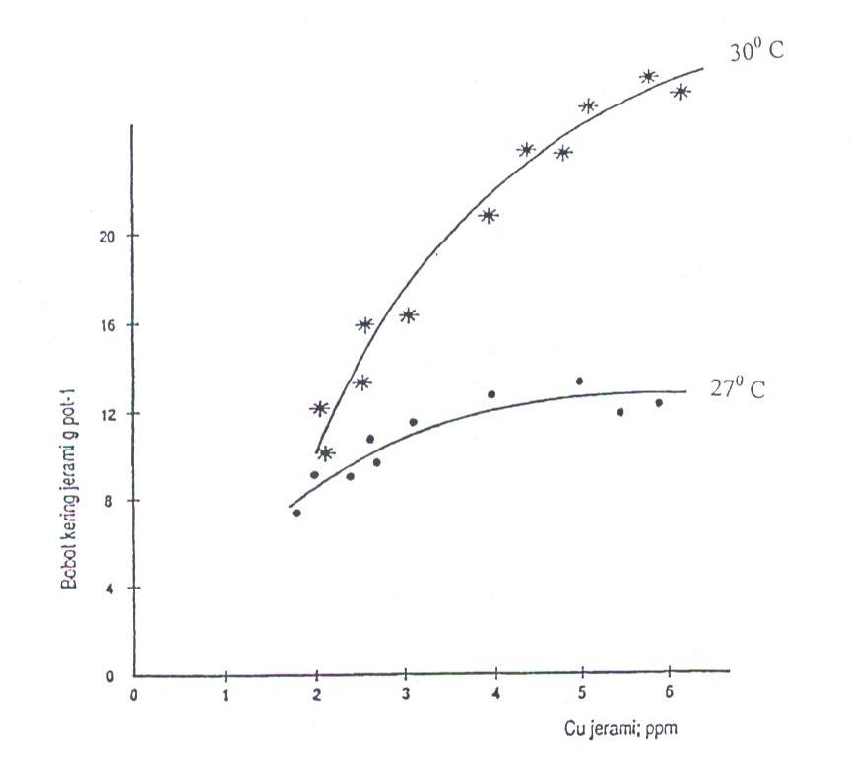
Gambar VII-1 Hubungan antara bobot kering jerami dan Cu jerami tanaman gandum yang ditanam pada dua suhu percobaan selama 6 minggu.

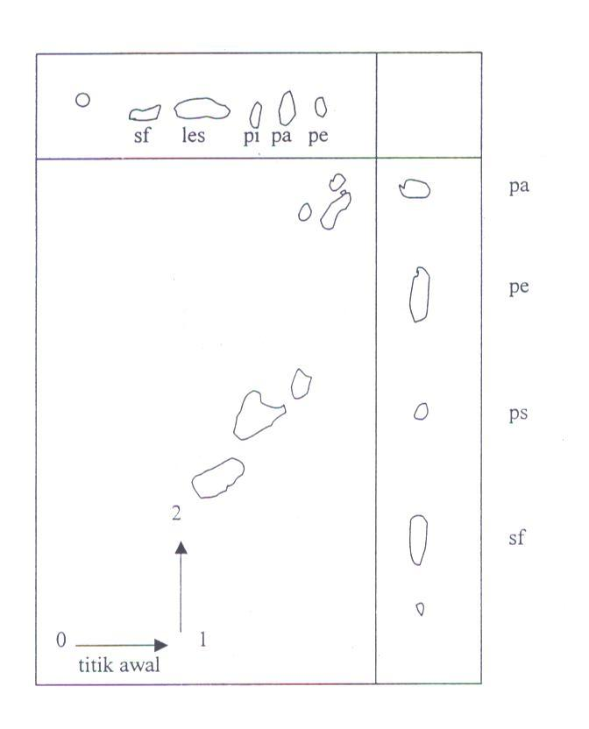
Gambar VII-2 Pemisahan dua dimensi sari fosfolipid dari eritrosit manusia. Pelarut: kloroform – metanol – minyak tanah ringan – air (8:8:6:1) pada dimensi pertama dan aseton – kloroform – metanol – air (8:6:2:2:1) pada dimensi kedua (Nama belakang penulis, Tahun).

Contoh penulisan singkatan pada naskah buku tugas akhir. Beberapa singkatan yang tercantum pada daftar singkatan dan lambang adalah High Performance Liquid Chromatography (HPLC), Nuclear Magnetic Resonance (NMR), dan Polymerase Chain Reaction (PCR).

Daftar Pustaka
Baker, A. A., Sosro, K., dan Suditomo, B. (1998): Pembakaran hutan di Kalimantan, Majalah Kehutanan, 5, 23 – 25.
Cotton, F. A. (1998): Kinetics of gasification of brown coal, Journal of American Chemical Society, 54, 38 – 43.
Culver, J.P., Durduran, T., Furuya, D., Cheung, C., Greenberg, J.H., dan Yodh, A.G. (2003a): Diffuse optical tomography of cerebral blood flow, oxygenation, and metabolism in rat during focal ischemia, Journal of Cerebral Blood Flow & Metabolism, 23, 911 – 924.
Culver, J.P., Siegel, A.M., Stott, J.J., dan Boas, D.A. (2003b): Volumetric diffuse optical tomography of brain activity, Optics Letters, 28, 2061 – 2063.
Gao, H. dan Zhao, H. (2009): A fast forward solver of radiative transfer equation, Transport Theory and Statistical Physics, 38, 149 – 192.
Guven, M., Yazici, B., Giladi, E., dan Intes, X. (2007): Adaptive mesh generation for diffuse optical tomography, 4th IEEE International Symposium on Biomedical Imaging: From Nano to Macro, 1380 - 1383.
Hill, R. (1997): The mathematical theory of plasticity, Oxford Press, Oxford, 545 – 547.
Kramer, A., Djubiantono, T., Aziz, F., Bogard, J. S., Weeks, R. A., Weinand, D. C., Hames, W. E., Elam, J. M., Durband, A. C., dan Agus (2005): The first hominid fossil recovered from West Java, Indonesia, Journal of Human Evolution, 48, 661 – 667.
Kumai, H., Itihara, M., Sudijono, Shibasaki, T., Aziz, F., Yoshikawa, S., Akahane, S., Soeradi, T., Hayashi, T., dan Furuyama, K. (1985): Geology and stratigraphy of the Mojokerto Area, 55 – 61 dalam N. Watanabe dan D. Kadar, ed., Quaternary geology of the hominid fossil bearing formations in Java, 378 hal., Geological Research and Development Centre, Bandung-Indonesia.
Stark, H. (1998): The dynamics of surface adsorption, Proceedings of the International Congress on Current Aspects of Quantum Chemistry, London, U.K., Carbo R., ed., Prentice Hall, 24 – 36.
Wijaya, R. (1996): Diagnosis penyakit tipus dengan metode PCR, Disertasi Program Doktor, Institut Teknologi Bandung, 25 – 29.

Daftar Pustaka dari Surat Kabar:
Judul artikel. (Tanggal). Nama Surat Kabar, hal. XX.
Narasumber (Tanggal). Judul artikel. Nama Surat Kabar, hal.YY.
Pengelolaan diusulkan satu lembaga. (16 Oktober 2015). Kompas, hal. 14.
Saidi, A. I. (16 Oktober 2015). Semiotika laut. Kompas, hal. 6.

Daftar Pustaka dari Film atau Televisi :
Nama Tokoh (Jabatan Tokoh). (Tanggal). Nama Acara [Jenis Acara]. Nama Stasiun Televisi/Produsen Film: Nama Kota.
Sagantoro, A. (Produser). (2011). The Raid [Gambar Hidup]. PT. Merantau Films dan XYZ Films: Jakarta.
Arlusi, R. dan Ginting E. (Produser Eksekutif). (21 Oktober 2015). Mata Najwa [Siaran Televisi]. Metro TV: Jakarta.

Daftar Pustaka dari Situs Internet (web site) :
Data Air Mampu Curah periode 1950 – 2000 merupakan data grid (reanalisis) dari National Centre for Environmental Prediction (NCEP), data diperoleh melalui situs internet: http://www.esrl.noaa.gov/psd/data/gridded/data .ncep.reanalys2.html. Diunduh pada tanggal 5 Mei 2013.
Data Indeks DM periode 1901 – 2000 hasil reanalisis dari Japan Agency for Marine Earth Science and Technology (JAMSTEC), data diperoleh melalui situs internet: http:/www.jamstec.go.jp/frcgc/research/d1/iod/kaplan_sst_dmi _new.txt. Diunduh pada tanggal 28 Oktober 2013.
Peta Pola Suhu Permukaan Laut (SPL) di Samudra India Ekuatorial, diperoleh melalui situs internet: http://www.jamstec.go.jp/frsgc/research/d1/iod/. Diunduh pada tanggal 2 Agustus 2012.

Catatan:
- Daftar pustaka umum secara berurutan menunjukkan cara penulisan, sebagai berikut:
Pustaka ke 1 adalah majalah yang ditulis oleh lebih dari 2 orang penulis.
Pustaka ke 2 adalah jurnal yang ditulis 1 orang penulis.
Pustaka ke 3 dan ke 4 adalah dua pustaka yang masing-masing ditulis oleh penulis utama yang sama, namun diterbitkan pada waktu yang berbeda.
Pustaka ke 5 adalah pustaka yang ditulis oleh 2 orang.
Pustaka ke 6 adalah pustaka yang dipublikasikan melalui konferensi.
Pustaka ke 7 adalah buku.
Pustaka ke 8 adalah jurnal yang ditulis oleh lebih dari 2 orang penulis.
Pustaka ke 9 adalah buku yang tiap babnya ditulis oleh penulis yang berlainan disertai editor.
Pustaka ke 10 adalah prosiding.
Pustaka ke 11 adalah disertasi program doktor.
- Kriteria tambahan seperti referensi apa yang layak/tak layak untuk dicantumkan di daftar pustaka mengikuti kelaziman di masing-masing disiplin keilmuan dan diatur oleh KPPs-Fakultas.
- Tidak diijinkan melakukan sitasi dari koran, radio atau TV kecuali dijadikan objek penelitian. Daftar pustaka dari situs internet juga ditulis berurutan berdasarkan abjad, tidak perlu nomor urut.
Apabila terdapat pustaka yang merujuk pada bukut TA/tesis/disertasi, cara penulisannya seperti contoh pustaka ke-11.

LAMPIRAN

- Contoh Halaman Pengesahan dengan Dua Pembimbing

JUDUL TUGAS AKHIR DITULIS DENGAN HURUF KAPITAL BERUKURAN 14, BERCETAK TEBAL (BOLD), JENIS HURUF TIMES NEW ROMAN DENGAN SPASI TUNGGAL (1)

HALAMAN PERSETUJUAN

(untuk draft tugas akhir sebagai syarat sidang)

Oleh

Nama Mahasiswa

NIM: 25000001

(Program Studi Teknik Telekomunikasi)

Institut Teknologi Bandung

Menyetujui
Tim Pembimbing

Tanggal ………………………..

Ketua Anggota

______________________ ______________________
(Nama Pembimbing 1) (Nama Pembimbing 2)

- Contoh Penulisan Judul Lampiran

Contoh Tabel dengan panjang yang melebihi batas kertas.
Satu atau beberapa baris dapat muncul berulang di setiap halaman dengan memilih baris tersebut, kemudian pilih tab “Layout” dan pilih “Repeat Header Rows”
(a) | (b) | (c) | (d)

- Lampiran C Silakan Tuliskan Judul Lampiran

- Silahkan Tulis Judul Anak Lampiran
Tulislah paragraf baru disini dengan terlebih dahulu memberi 1 spasi. Setiap paragraf baru sebaiknya terdiri atas beberapa kalimat.

- Silakan Tulis Judul Anak Lampiran
Tulislah paragraf baru disini dengan terlebih dahulu memberi 1 spasi. Setiap paragraf baru sebaiknya terdiri atas beberapa kalimat.

Catatan: Lampiran dapat terdiri atas beberapa buah. Lampiran dapat memuat Catatan tambahan, penurunan rumus, contoh perhitungan, data mentah penelitian, dan sebagainya, yang kalau dimasukkan ke dalam tubuh buku tugas akhir akan mengganggu kelancaran pengutaraan buku tugas akhir. Setiap lampiran diberi nomor urut yang berupa huruf kapital abjad Latin A, B, C, … dan seterusnya. Lampiran didahului oleh satu halaman yang hanya memuat kata LAMPIRAN (ukuran 14, cetak tebal) di tengah halaman dan diberi nomor halaman. Lampiran dapat berupa tabel, gambar, dan sebagainya yang (dianggap) tidak merupakan bagian tubuh utama buku tugas akhir. Lampiran HARUS dirujuk dalam teks buku tugas akhir dengan format: ”Lampiran A“.

- Contoh Batas Halaman Ganjil (untuk Naskah buku tugas akhir yang Dicetak Bolak Balik)

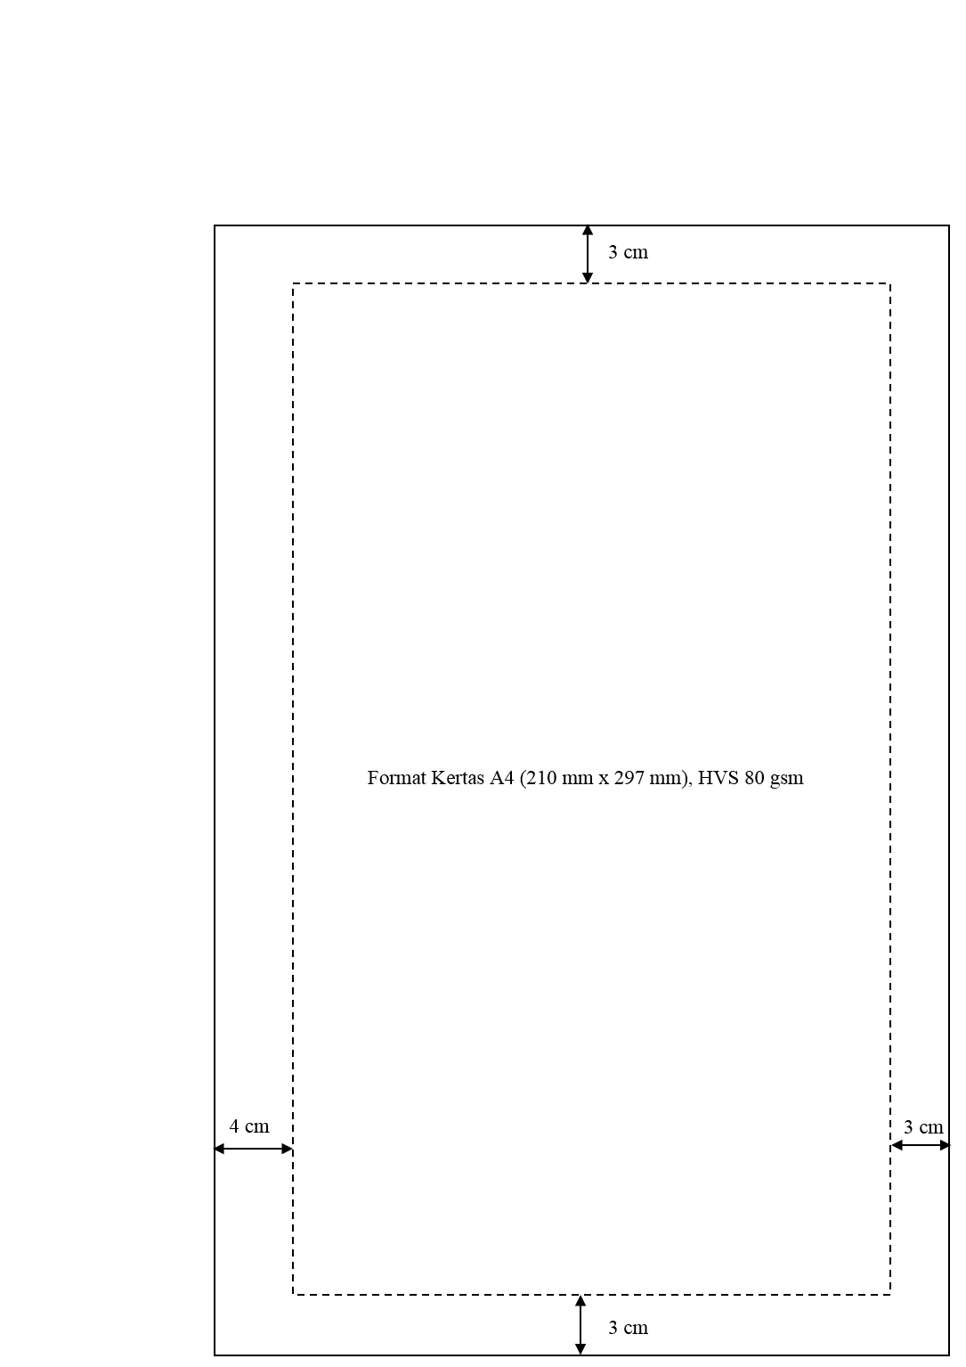
Catatan: Ilustrasi diatas bukanlah ukuran sebenarnya. Penulis dapat menggunakan kertas yang lebih tebal apabila diperlukan, contoh: jika hasil cetakan menembus ke halaman belakang.
- Contoh Batas Halaman Genap (untuk Naskah buku tugas akhir yang Dicetak Bolak Balik)


Catatan: Ilustrasi diatas bukanlah ukuran sebenarnya.
- Contoh Sampul buku tugas akhir dan Penjilidannya (Warna Sampul Biru Gelap/Dongker dengan Tinta Tulisan Berwarna Emas)

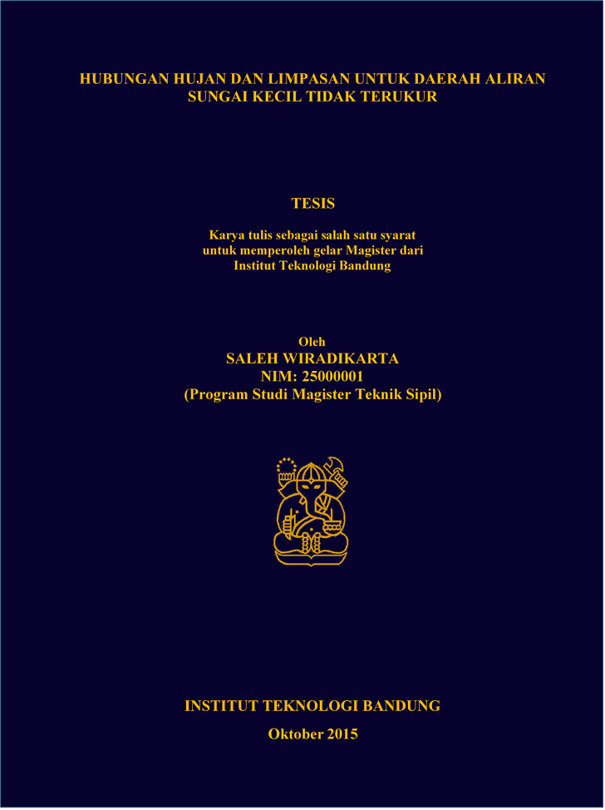
Catatan:
  - Naskah buku tugas akhir final dijilid dengan sampul keras (hard cover), warna Biru Gelap (Biru Dongker), tipe kertas Omega No. 10, dan tulisan pada sampul dicetak dengan tinta berwarna emas.
  - Pada punggung sampul dicantumkan nama penulis, NIM, judul, logo ITB, serta bulan dan tahun tugas akhir. Khusus untuk penulisan bulan (Januari – Desember) pada punggung sampul, tulisannya masing-masing disingkat, yaitu: Jan, Feb, Mar, Apr, Mei, Jun, Jul, Ags, Sep, Okt, Nov, dan Des.

